第一步：选课管理—考级报名管理—项目信息查询
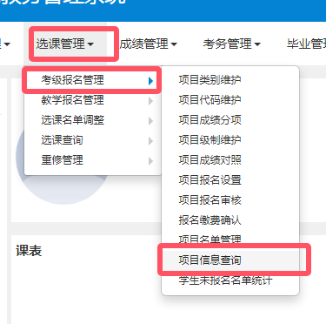

第二步：按需查询

注意：若需最高成绩，需要选择“最高成绩”，打√选中
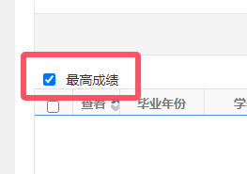
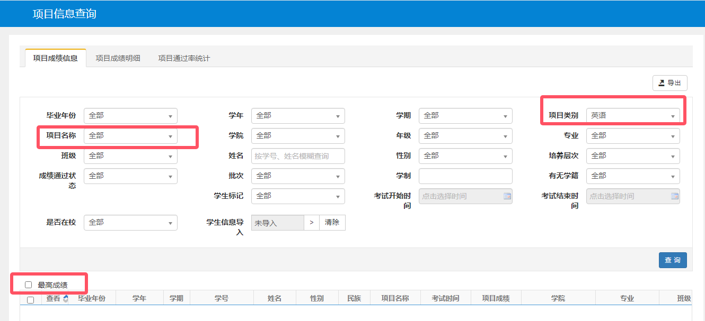

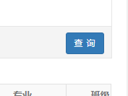
设置好条件，点查询即可

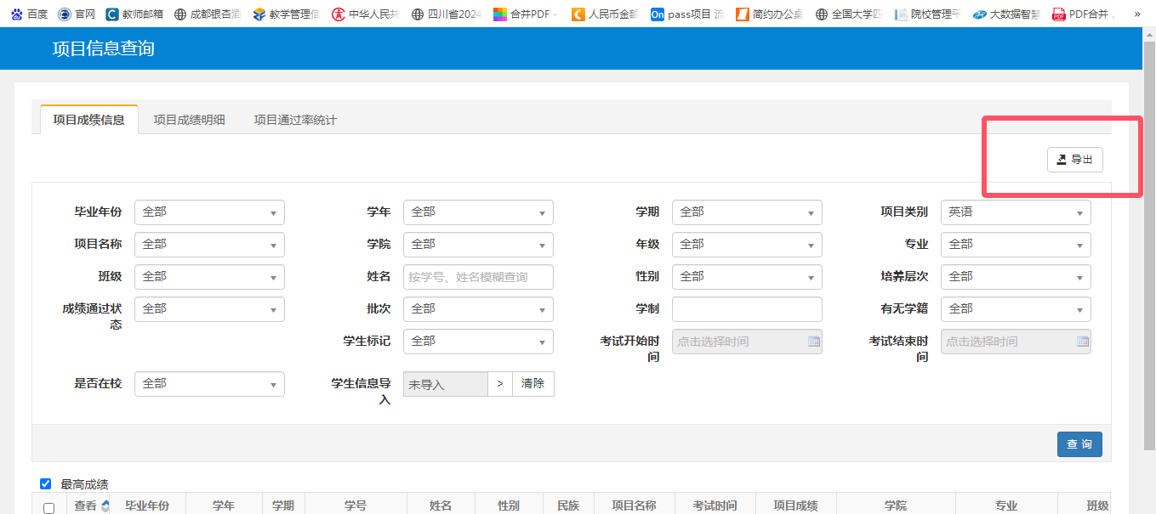

点右上角，导出数据

